1. Blockquote
2. Main
3. Section
4. Article
5. Pre
6. Header
7. Footer
8. Figure
9. Figcaption
10. Aside
11. Dfn
12. U
13. Small
14. Div
15. Code
16. Var
17. Samp
18. Kbd

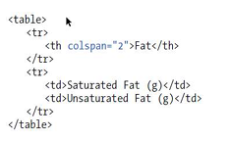

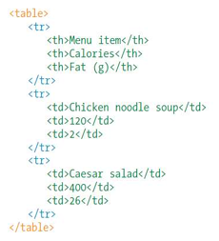

1. Mark
2. Time
3. Ins
4. Del
5. Data
6. Sub
7. Sup
8. Wbr
9. Br
10. P
11. Img
12. Svg
13. Caption
14. Colgroup
15. Col
16. Thead
17. Tbody
18. Tfoot

